德州学院信息管理学院
课程设计报告

实习名称 软件综合实训
设计题目 新财道客户端系统的设计与实现
实习时间 2020.06.15-2020.06.28
专业班级 17计科（软件工程）
指导老师 王立峰
教学单位 （盖章） 信息管理学院

小组分工情况：
学号 | 姓名 | 分工
二0二0 年 六 月 三十
目录
1 实训目的 1
2 需求分析 1
2.1 用户需求 1
2.2 性能需求 1
2.3 其他需求 2
2.4 系统的模块功能 2
2.4.1财富规划模块 2
2.4.2财富学堂模块 2
2.4.3我的财富模块 3
2.4.4动态圈模块 3
2.4.5产品模块 3
2.4.6我的客户模块 3
2.4.7后台模块 3
3 概要设计 3
3.1 总体功能模块 3
3.2系统架构 4
3.2.1架构说明 5
3.2.3开发工具和环境 5
3.3 各模块的功能设计和实现 5
3.3.1登录模块 6
3.3.2财富规划模块 8
3.3.3财富学堂模块 9
3.3.4我的财富模块 10
3.3.5动态圈模块 11
3.3.6产品模块 12
3.3.7我的客户模块 13
3.3.8后台模块 14
4 数据库结构设计 17
5 总结 17
附录： 19

新财道客户端系统的设计与实现

1 实训目的
随着我国国民经济的持续增长，人们收入也在逐年增加，个人身边可以支配的财产也在增加。而且随着现在经济形式多样化，人们收入与支出形式也出现多样化，并不仅仅是局限于传统的购物支出和工资收入这简单的形式，出现了越来越多的经济行为，像现在的基金，信托，现金管理，保险等理财产品。越来越多的人想把富余的财产，放入理财产品中以备日后使用。
新财道客户端就是一款基于理财产品的系统，让每个用户对自己的理财行为有个比较清晰的掌握和操作，能够对自己的理财进行合理的规划和分配。

2 需求分析

2.1 用户需求
新财道客户端是面对理财爱好者以及相关理财产品的客户经理，为理财者提供一个信息获得渠道及个人理财管理、客户经理提供客户管理的平台。理财者可以通过新财道了解财富知识，进行财富规划，进行理财查看，随时随地关注理财动态，得到最及时的信息反馈。客户经理可以通过新财道进行客户信息管理，针对理财提供最全最详细最优质的服务。

2.2 性能需求
本系统性能需求如下：
（1）准确性和及时性：在系统设计和开发过程中，要充分考虑系统当前和将来可能承受的工作量，使系统的处理能力和响应时间能够满足管理处对信息处理的需求。
（2）开放性和可扩充性：系统要能提供足够的手段进行功能的调整和扩充。系统在开发过程中，应该充分考虑以后的可扩充性。例如安全性的进一步强化，理财产品列表筛选等功能的进一步完善。所有这些，都要求而要实现这一点，应通过系统的开放性来完成，既系统应是一个开放系统，只要符合一定的规范，可以简单的加入和减少系统的模块，配置系统的硬件。通过软件的修补、替换完成系统的升级和更新换代。
（3）系统的易用性和易维护性：系统应该尽量使用用户熟悉的术语和中文信息的界面；新财道涉及到财产安全问题，对系统中涉及到的数据，系统要提供方便的手段供系统维护人员进行数据的备份，日常的安全管理，系统意外崩溃时数据的恢复等工作。

2.3 其他需求
（1）安全性：新财道涉及到财产安全，所以用户信息与财产安全等必须得到保证。系统应该设置访问用户的用户账号是否合法，并且要求合法账户使用自己的密码和相关个人信息来登陆该系统，保证自己的账户不被他人使用或者个人信息被他人盗取。
（2）完整性：要保证各种信息记录的完整性，信息记录不能为空。还要保证各种数据之间的相互依赖的正确性。最后还要保证相同的数据在不同的记录中的一致性。
（3）易操作性：界面设计要符合大多数用户的操作习惯，便于用户操作使用。

2.4 系统的模块功能

2.4.1财富规划模块
用于理财产品的服务和预约，私募基金等产品推介。可查看品种、点差、卖出买入指数和价格，参考和对比来进行理财规划和推荐与自选。

2.4.2财富学堂模块
财富学堂展示各类财富学习公开课，可进行理财知识的学习，了解各类理财产品的现状。可对理财产品进行最全面信息的了解。

2.4.3我的财富模块
我的财富模块可随时随地查询到个人理财的信息以及所投资产品的波动，查看收益率升降变化，做出及时的改变。

2.4.4动态圈模块
此模块包含好友动态列表，可跟理财好友交流沟通。进行动态列表可一键分享转发到微信，定位关注者。朋友圈助手可让朋友圈素材一键转发，访客可以查看自己文章。动态圈可随时随地关注理财产品的动态与分享。

2.4.5产品模块
此产品模块可以查看基金类，信托类，现金管理类，保险类或其他类的产品名称，代码，总交易量等，对应相关理财产品的产品列表，指导选择合适的理财产品。

2.4.6我的客户模块
客户经理可在此模块进行自己的客户列表的查看、客户详情及家族信托的查询，还可以针对客户的服务进行记录。方便客户经理对客户信息的管理和联系。

2.4.7后台模块
分为客户管理、知识库以及研究报告，可进行登记客户预约的产品以及相关，产品，客户和服务维度数据的统计，以及知识库和研究报告的后台和存储系统。

3 概要设计

3.1 总体功能模块
新财道系统包括APP和后台两部分，功能模块如下。
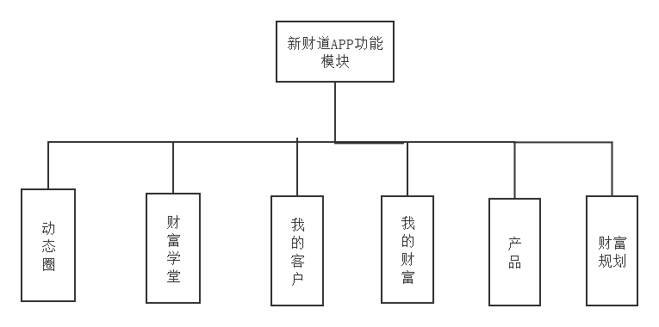
图1 APP功能模块
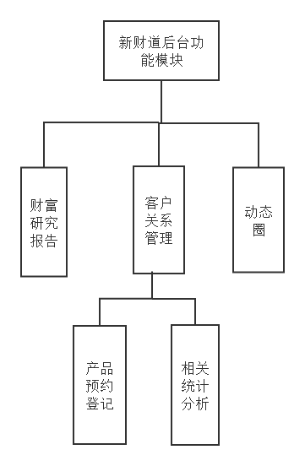
图2 后台功能模块

3.2系统架构

3.2.1架构说明
后台使用SpringBoot框架。SpringBoot可以创建独立的Spring应用程序，并且基于其Maven或Gradle插件，可以创建可执行的JARs和WARs；内嵌Tomcat或Jetty等Servlet容器；提供自动配置的”starter”项目对象模型（POMS）以简化Maven配置；尽可能自动配置Spring容器；提供准备好的特性，如指标、健康检查和外部化配置；绝对没有代码生成，不需要XML配置。
MVP是Model、View、Presenter的缩写。Model表示模型，主要负责数据的加载；VIew表示视图主要负责视图绑定，界面的展示，界面逻辑跳转等。Presenter是表示器，主要作为View和Model的中间人，完成他们之间的交互，从而实现高内聚低耦合的思想。

3.2.3开发工具和环境
数据库管理系统：MySQL。
软件开发工具：Android Studio，idea。
开发语言：Java。
开发技术：后台是SpringBoot架构，Android是MVP架构。

3.3 各模块的功能设计和实现

3.3.1登录模块
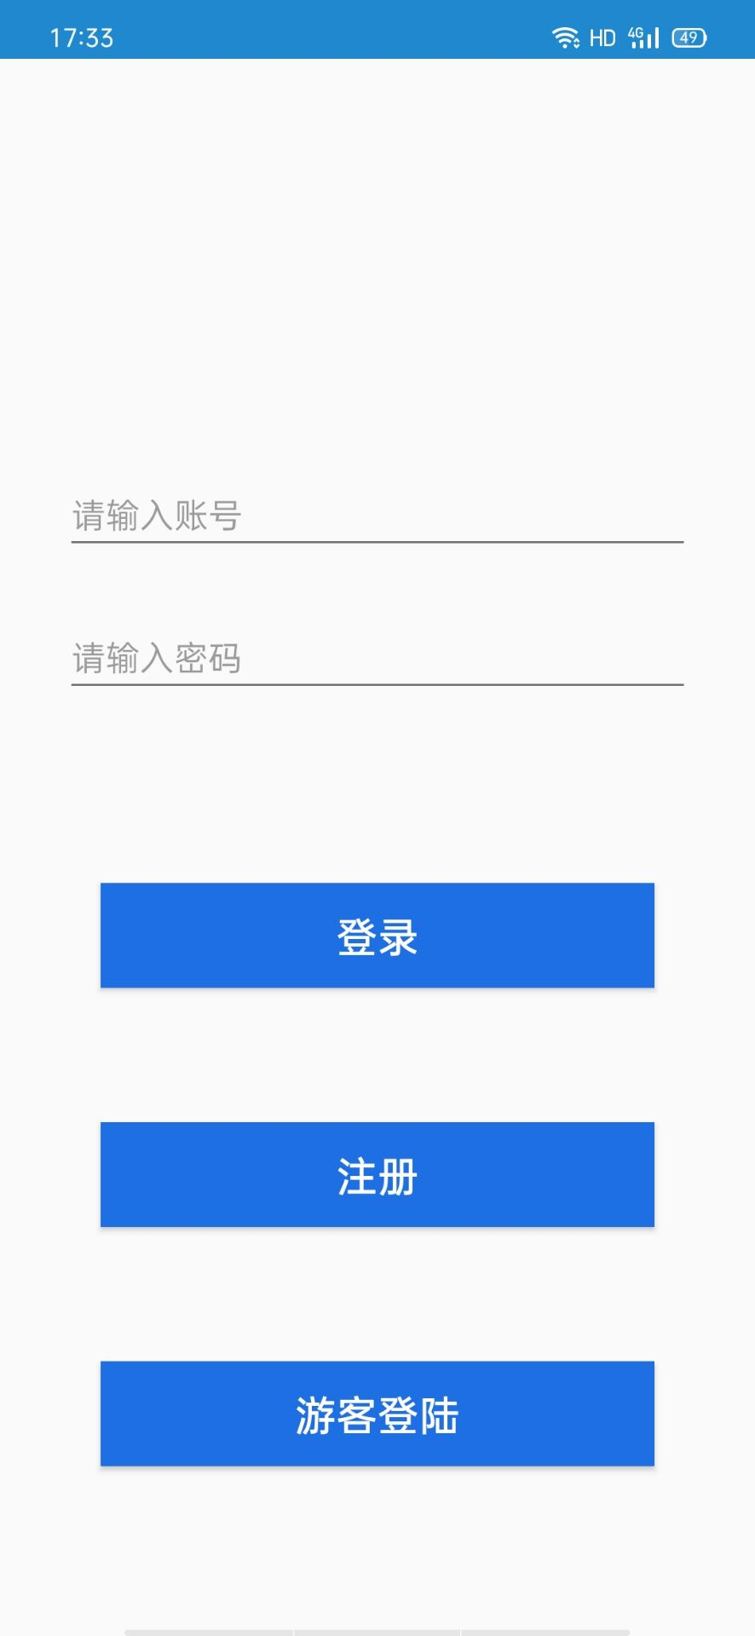
图3 APP登录界面
此界面为登录界面，输入账号密码即可登录。用户登录系统有三种方式。直接登录，注册登录和游客登录，用户可以直接输入账户及密码登录，如账号不存在，可通过个人邮箱及性别等信息注册新账户，注册完成之后可直接登录。或直接进行游客登录。
游客登录界面如图4所示。
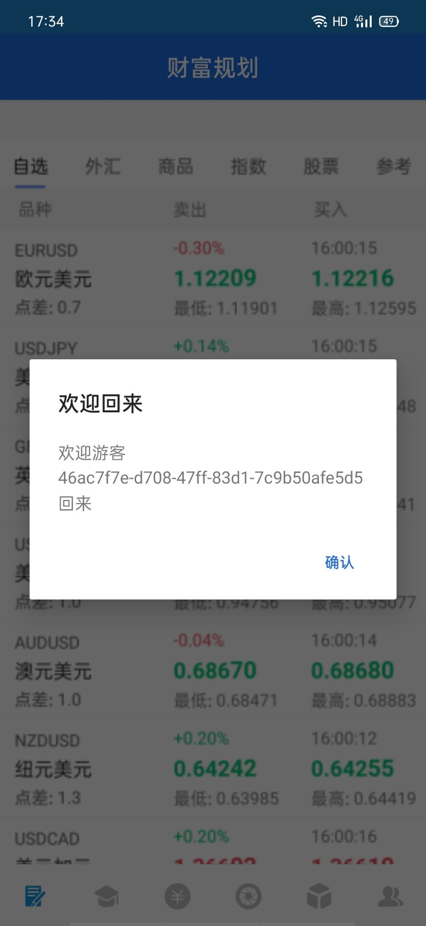
图4 游客登录界面

3.3.2财富规划模块
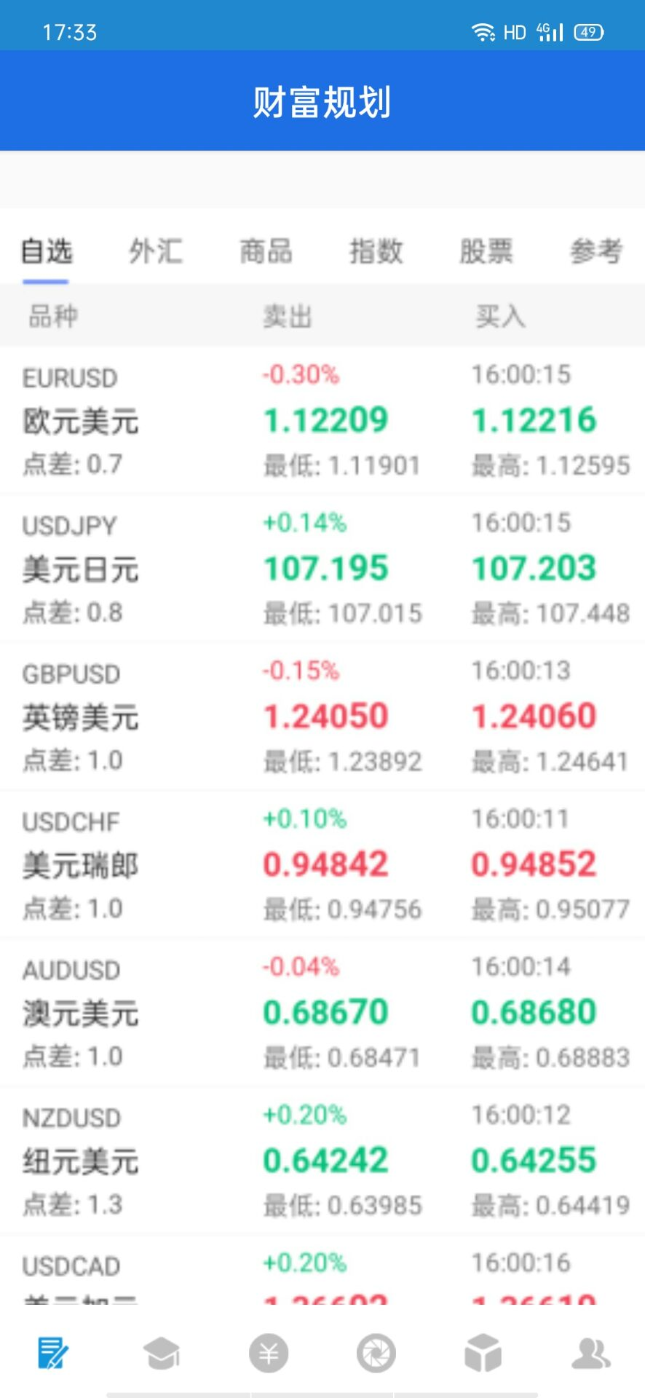
图5 财富规划界面
用于理财产品的服务和预约，私募基金等产品推介。可查看品种、点差、卖出买入指数和价格，参考和对比来进行理财规划和推荐与自选。

3.3.3财富学堂模块
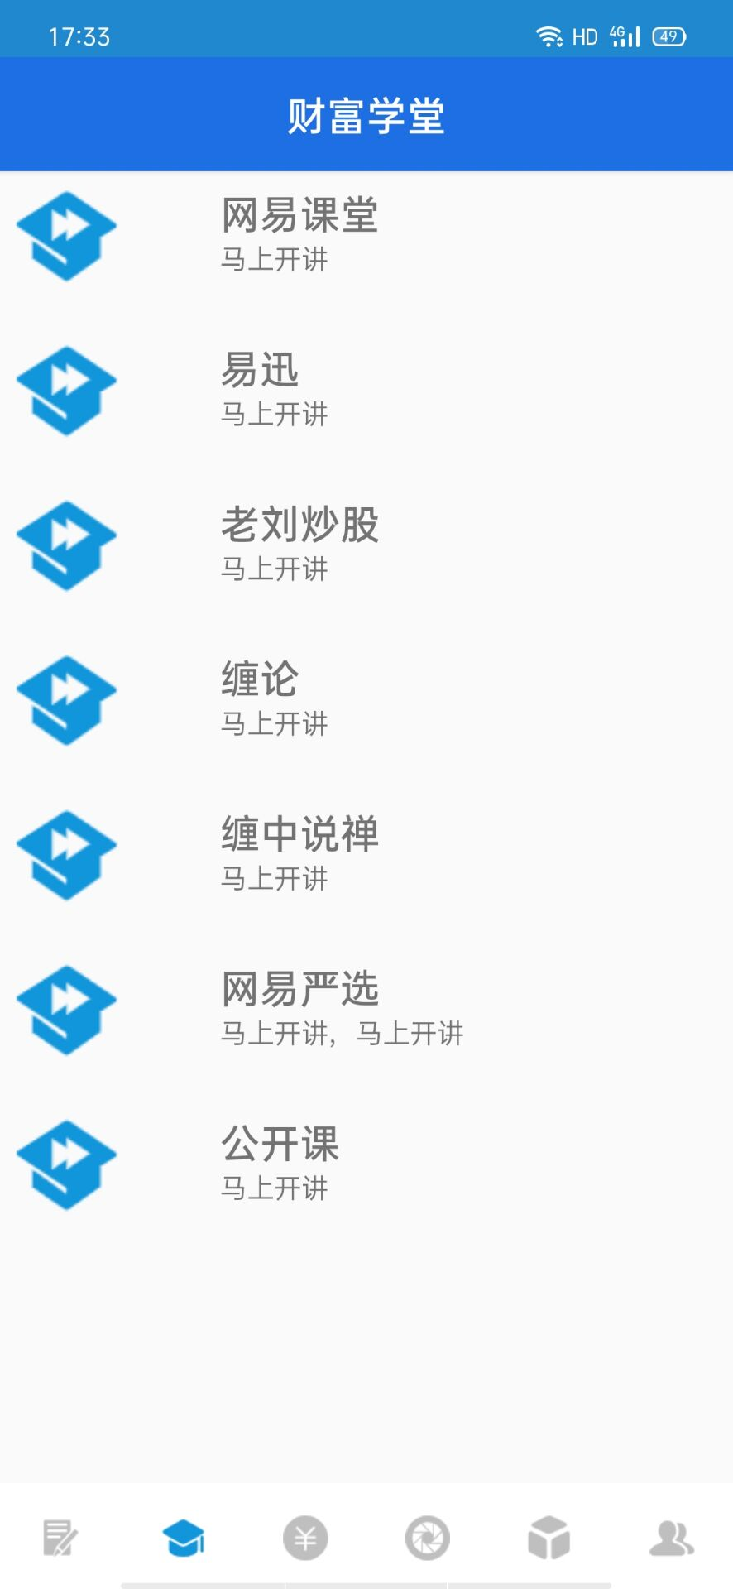
图6 财富学堂界面
财富学堂展示各类财富学习公开课，可进行理财知识的学习，了解各类理财产品的现状。可对理财产品进行最全面信息的了解。用户可自主选择课程进行学习。

3.3.4我的财富模块
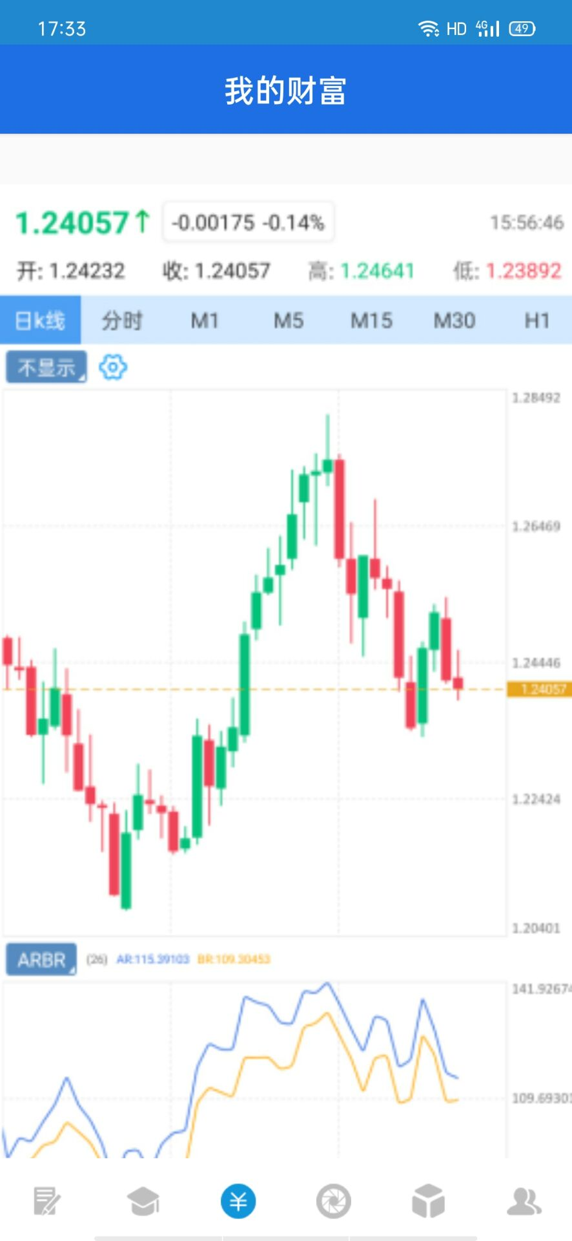
图7 我的财富界面
我的财富模块可随时随地查询到个人理财的信息以及所投资产品的波动，查看收益率升降变化，做出及时的改变。

3.3.5动态圈模块
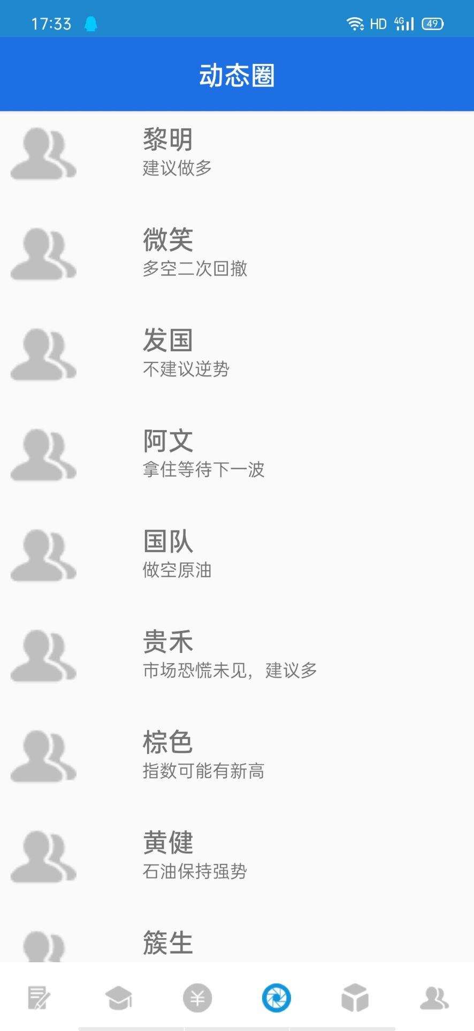
图8 动态圈界面
此模块包含好友动态列表，可跟理财好友交流沟通。进行动态列表可一键分享转发到微信，定位关注者。朋友圈助手可让朋友圈素材一键转发，访客可以查看自己文章。动态圈可随时随地关注理财产品的动态与分享。

3.3.6产品模块
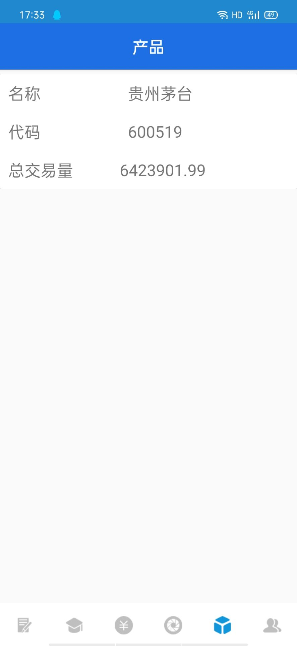
图9 产品界面
此产品模块可以查看基金类，信托类，现金管理类，保险类或其他类的产品名称，代码，总交易量等，对应相关理财产品的产品列表，指导选择合适的理财产品。

3.3.7我的客户模块
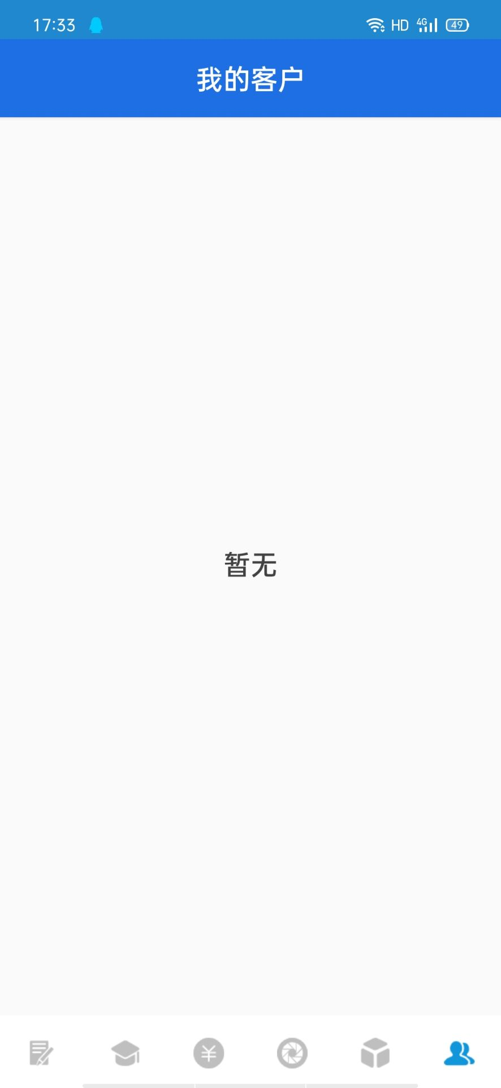
图10 我的客户模块
客户经理可在此模块进行自己的客户列表的查看、客户详情及家族信托的查询，还可以针对客户的服务进行记录。方便客户经理对客户信息的管理和联系。

3.3.8后台模块

图11 后台登录界面
此界面为后台登录界面，管理员输入账户密码即可登录，初始用户名为admin，密码为123123。
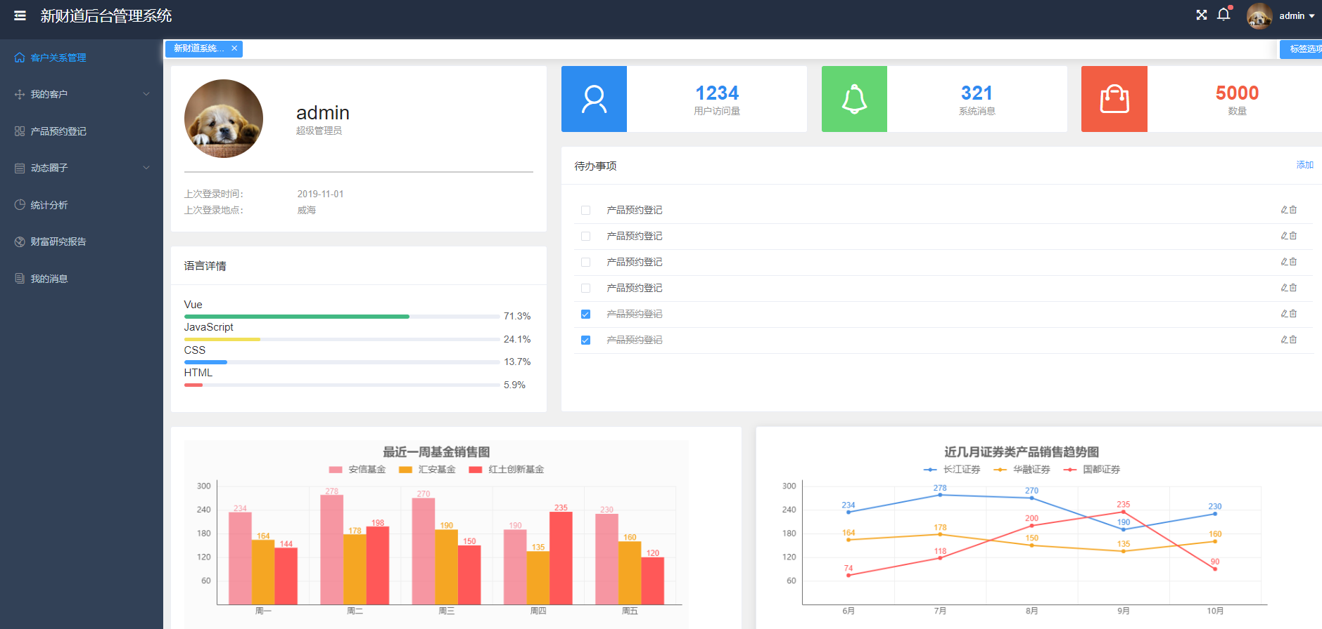
图12 后台总界面
此界面为后台总界面，界面可显示用户访问量，系统消息和数据。同时展示最近一周基金销售图，和近几月证券类产品销售趋势。左侧为功能导航栏。
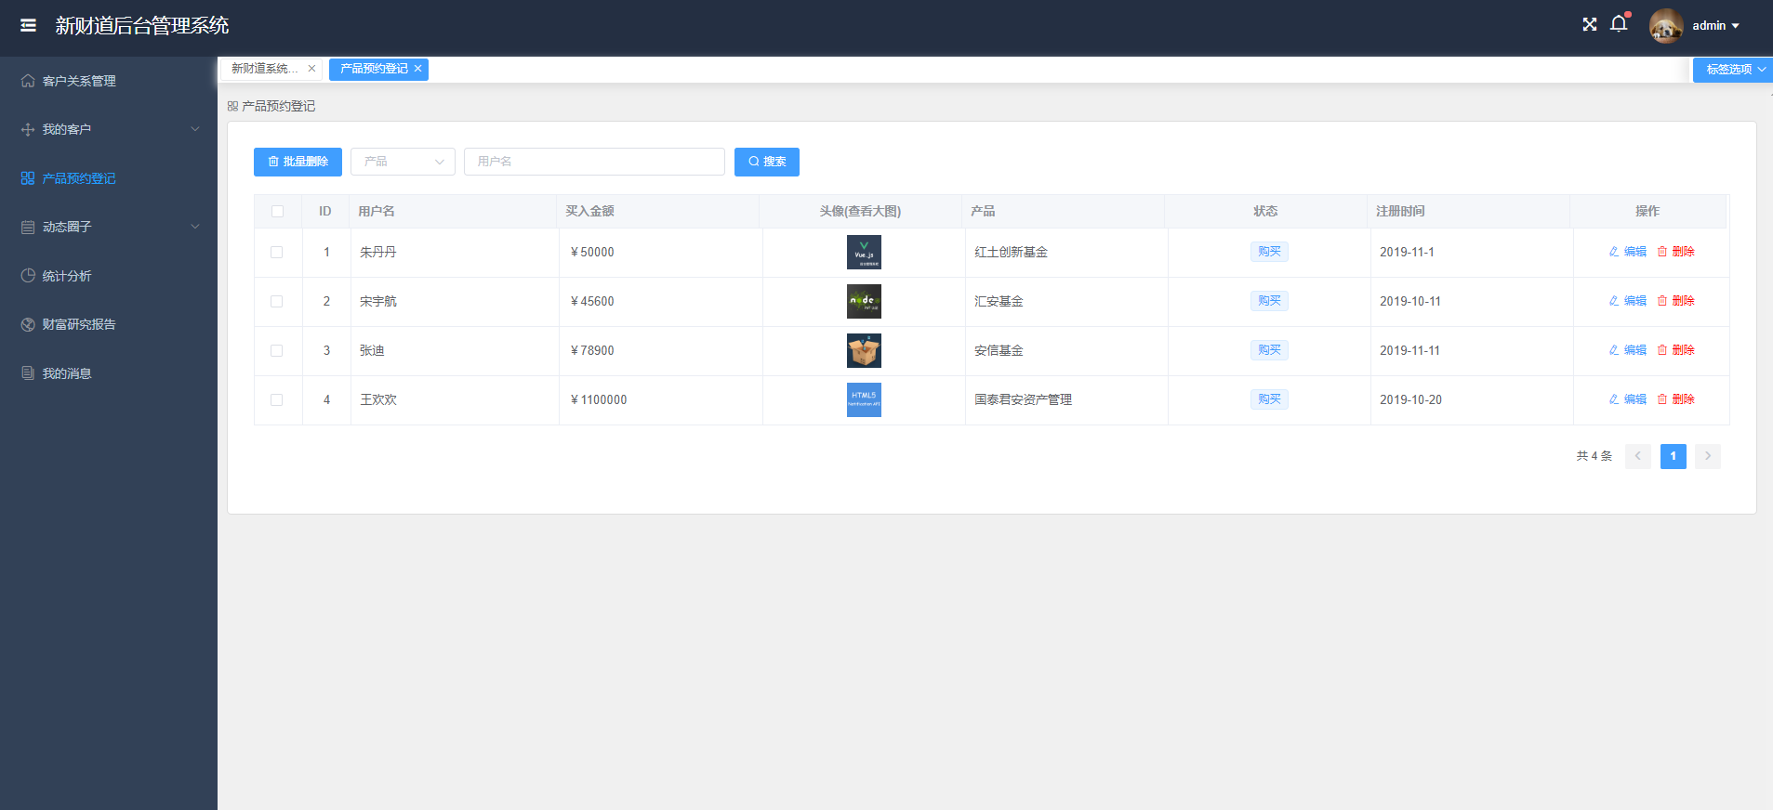
图13 产品预约登记
此界面为登记客户预约的产品及相关，通过报表形式可展示理财使用者的ID，头像，用户名，买入金额，所购买的产品，购买状态以及注册操作时间。可以批量删除，也可以搜索产品或用户。
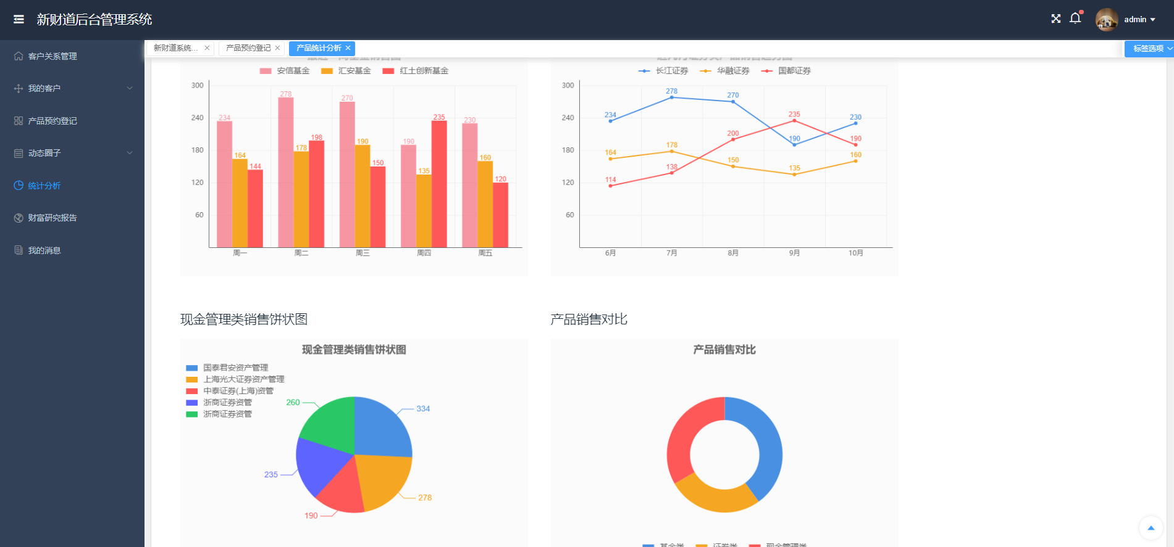
图14 统计分析界面
此界面为统计分析界面，负责产品、客户和服务维度统计数据，可展示产品销售对比，现金管理类，保险证券等的销售分析图。
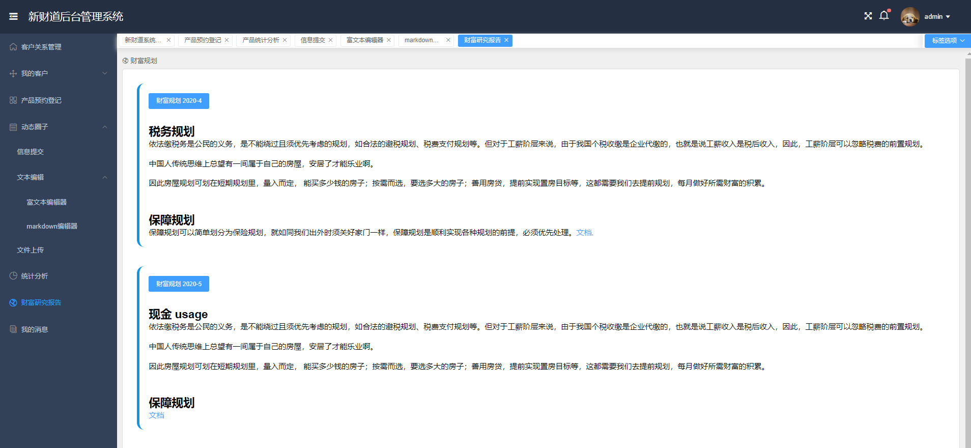
图15 财富研究报告界面
此界面为财富研究报告界面，研究报告后台和存储系统。
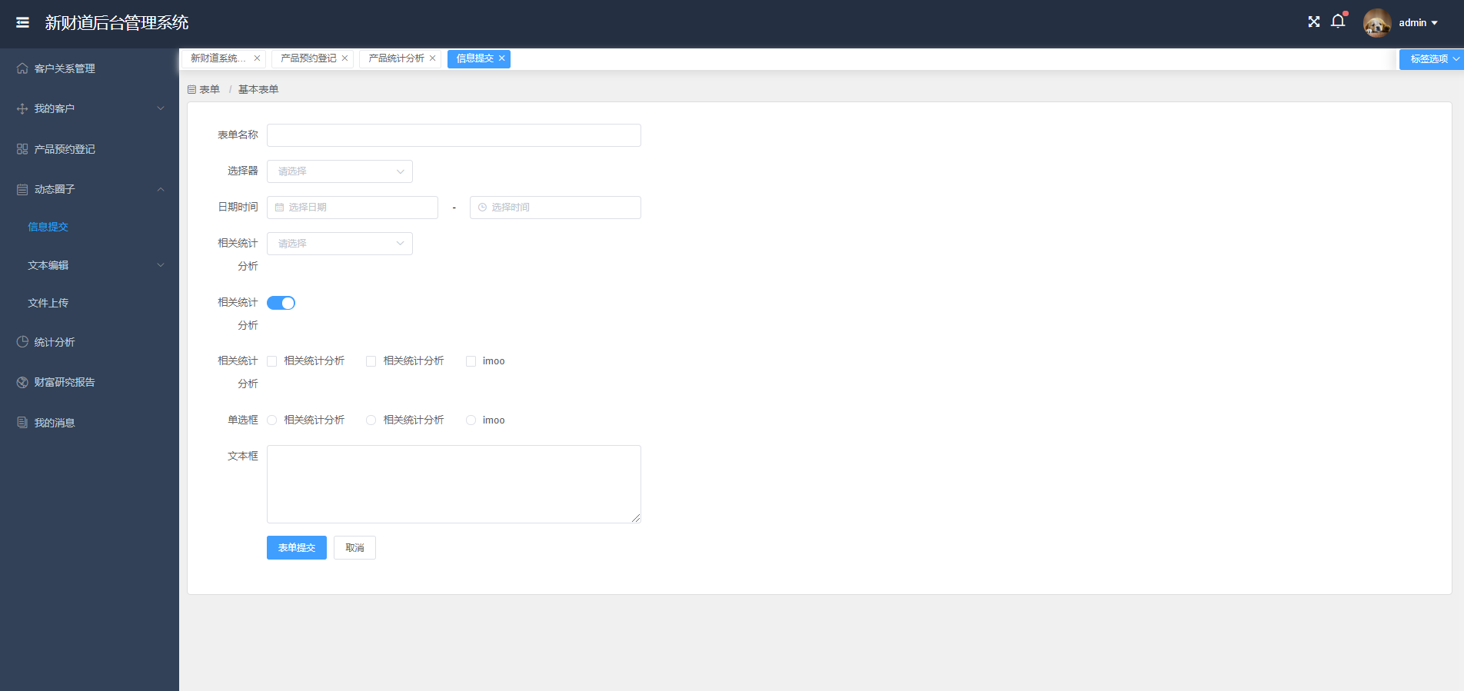
图16 动态圈子界面
以管理动态圈子的信息提交界面为例，可进行表单提交，包括提交表单名称，日期时间，相关统计及分析等内容。
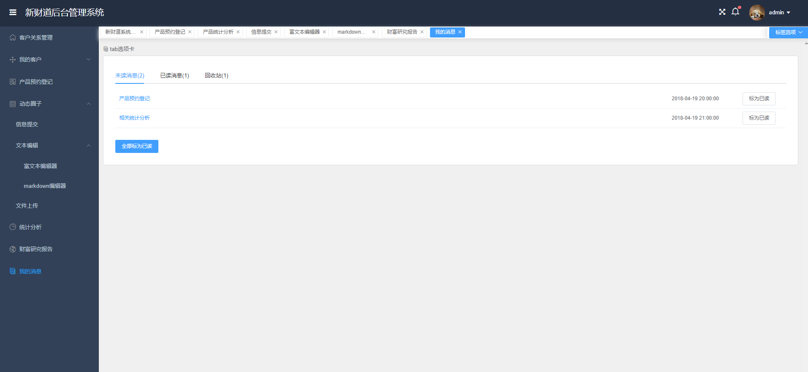
图17 我的消息界面
此界面为消息界面，可进行消息的接受，展示未读信息，已读信息和回收站。

4 数据库结构设计
4.1数据库需求分析
用户的需求具体体现在各种信息的提供、保存、更新和查询方面，这就要求数据库结构能充分满足各种信息的输入和输出。收集基本数据，数据结构以及数据处理的流程，组成一份详尽的数据库。设计如下所示的数据项和数据结构。
1.用户角色数据实体:用户角色（用户、管理员）。
2.用户数据实体:用户名、用户密码、用户头像、用户手机号。
3.产品数据实体:所属产品类别、产品名、产品数量、产品较上个月的变化率、产品所占的比率、产品总金额、产品的更新时间。
4.产品分类数据实体:产品分类名称、产品分类列表更新时间。
5.我的客户数据实体:客户名称、客户手机号、客户头像。
以上的实体都是基本的数据实体。
由于操作模块的名称对应该权限，在程序初始化时这些数据都应该添加，购买基金产品为目的进行基金等产品的管理，因此还要包括如下的几个数据实体:
6.用户-角色数据表:用户编号、角色编号。
7.用户-产品数据表:用户编号、产品编号。
8.用户-客户数据表:用户编号、客户编号。
4.2数据库概念结构设计
根据需求分析的数据项和数据结构，可以规划出学院实体、教师实体、学生实体等各
实体的E_R图。具体如下图所示。
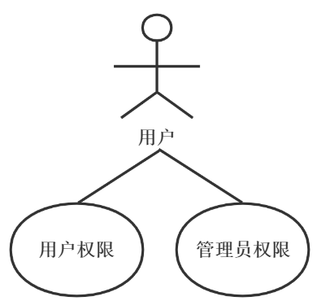
图4.2.1 用户角色实体E_R图
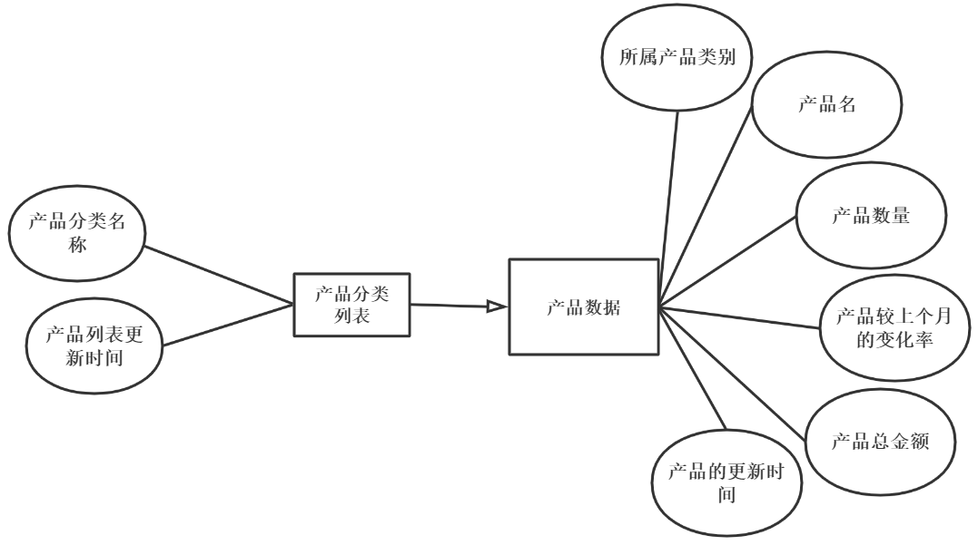
图4.2.2 产品列表-产品实体E_R图
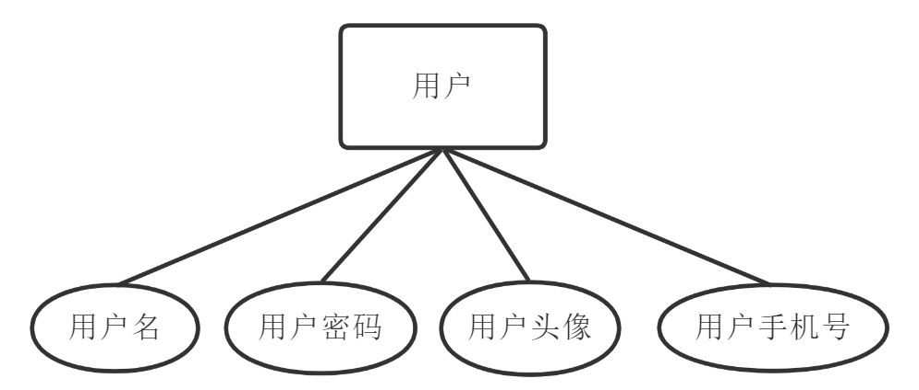
图4.2.3 用户实体E_R图
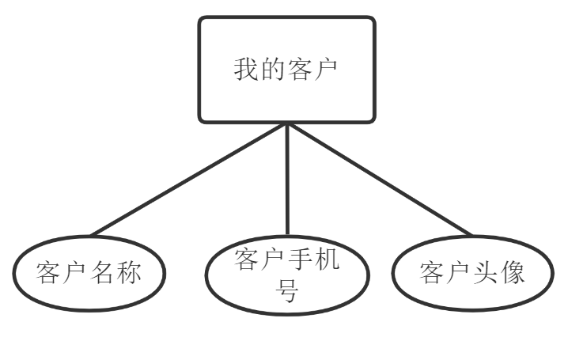
图4.2.4 我的客户实体E_R图
4.3数据逻辑结构设计
将数据概念结构设计转化为SQL SERVER 2005 数据库系统所支持的实际数据库模型，就是数据库的逻辑结构。在实体以及实体之间的关系基础上，形成数据库中的表格以及各个表格之间的关系。新财道管理系统数据库中的各个表格的设计思想如下。
- 管理员进行基础信息的管理时，包括用户、角色、产品信息、列表等的管理，因此要包括四个数据实体。根据前面的分析可知，这四个实体要描述的信息分别为:
2.用户角色数据实体:用户角色（用户、管理员）。
3.用户数据实体:用户名、用户密码、用户头像、用户手机号。
4.产品数据实体:所属产品类别、产品名、产品数量、产品较上个月的变化率、产品所占的比率、产品总金额、产品的更新时间。
5.产品分类数据实体:产品分类名称、产品分类列表更新时间。
6.产品分类数据实体:产品分类名称、产品分类列表更新时间。
7.用户-角色数据表:用户编号、角色编号。
8.用户-产品数据表:用户编号、产品编号。
9.用户-客户数据表:用户编号、客户编号。
4.4物理结构设计
在这个数据库管理系统中要建立13张数据表，下面将主要介绍关键数据表的数据库设计的详细及存储后台用户基本信息的数据库表的字段说明。
1. 数据表的说明
(1)用户数据表(user): 用于存放用户信息数据，如表4-1。
(2)角色数据表(role): 用于存放用户权限数据，如表4-2。
(3)产品列表数据表(product_list):用于存放产品分类数据，如表4-3。
(4)产品数据表(product):用于存放产品信息数据，如表4-4。
(5)我的客户数据表(customer): 用于存放客户数据，如表4-5。
(6)用户-角色数据表(ur):用于存放用户-角色关系数据，如表4-6。
(7)用户-产品数据表(up):用于存放学生论文的用户-产品关系结果，如表4-7。
(8)用户-客户数据表(uc):用于存放学生论文的用户-客户关系结果，如表4-8。
2.数据库的详细设计
（1）用户数据表
表4-1 用户数据表
编号 | 字段名称 | 字段类型 | 字段说明 | 备注
1 | id | Int（11） | 用户id | 主键
2 | uname | varchar（255） | 用户名
3 | upassword | varchar（255） | 用户密码
4 | uimg | varchar（255） | 用户头像
5 | uphone | varchar（255） | 用户手机号
(2)角色数据表
表4-2 角色数据表
编号 | 字段名称 | 字段类型 | 字段说明 | 备注
1 | id | Int（11） | 角色id | 主键
2 | rolename | varchar（255） | 角色名名
(3)产品列表数据表
表4-3 产品列表数据表
编号 | 字段名称 | 字段类型 | 字段说明 | 备注
1 | id | Int（11） | 产品列表id | 主键
2 | lname | varchar（255） | 产品列表名
3 | ltime | varchar（255） | 产品列表更新时间
(4)产品数据表
表4-4 产品数据表
编号 | 字段名称 | 字段类型 | 字段说明 | 备注
1 | id | Int（11） | 产品id | 主键
2 | lid | int（255） | 产品所属列表名 | 外键
3 | pname | varchar（255） | 产品名
4 | pnum | Int（20） | 产品数量
5 | pchange | float（255） | 产品变化率
6 | pbili | float（255） | 产品所占比例
7 | pmoney | float | 产品总金额
8 | ptime | datetime | 产品更新时间
(5)我的客户数据表
表4-5 我的客户数据表
编号 | 字段名称 | 字段类型 | 字段说明 | 备注
1 | id | Int（11） | 客户id | 主键
2 | cname | varchar（255） | 客户名
3 | cphone | varchar（255） | 客户密码
4 | cimg | varchar（255） | 客户头像
(6)用户-角色数据表
表4-6 用户-角色数据表
编号 | 字段名称 | 字段类型 | 字段说明 | 备注
1 | id | Int（11） | 编号id | 主键
2 | uid | Int（11） | 用户id
3 | rid | Int（11） | 角色id
(7)用户-产品数据表
表4-7 用户-产品数据表
编号 | 字段名称 | 字段类型 | 字段说明 | 备注
1 | id | Int（11） | 编号id | 主键
2 | pid | Int（11） | 产品id
3 | uid | Int（11） | 用户id
(8)用户-客户数据表
表4-8 用户-客户数据表
编号 | 字段名称 | 字段类型 | 字段说明 | 备注
1 | id | Int（11） | 编号id | 主键
2 | cid | Int（11） | 客户id
3 | uid | Int（11） | 用户id
一个好的基金管理类的数据库设计通过一系列的设计步骤逐步深入，也为更好的设计新财道系统提供一个良好的数据基础。

5 总结
这次软件综合实训，我们在运用所学的有限的知识以及老师细心且耐心的指导下，我们编写并实现了新财道客户端系统的APP和后台，这是我们实训时难以想象的，经过这次实训我们明白了有些东西是永远无法从书本或课堂上得到的，编程经验指的不是死板的照着课本机械式的敲代码，那样很难提升自己的能力，必须与切实的项目相结合才能在编写或调试的过程中积累经验，提升自己的能力。虽然这次实训只有短短的两周，时间短，任务紧迫且复杂，遇见了很多困难，但是在小组的齐心协力的合作下都一一解决。这两周的实训感觉比学习了一个学期的理论知识收获还要大。我们不仅在实践中的水平提高了，而且通过这次敏捷开发过程，团队意识与合作能力大大加强，为以后工作的日子打下了良好的基础。

附录：
//网络请求部分
public class CPQueryBuilder {
private static final String BASE_URL = "http://web.juhe.cn:8080/fund/";
private static final int DEFAULT_TIME_OUT = 3;
private static CpQueryApi cpQueryApi; private CPQueryBuilder() {
OkHttpClient.Builder httpClientBuilder = new OkHttpClient.Builder();
httpClientBuilder.connectTimeout(DEFAULT_TIME_OUT, TimeUnit.SECONDS);//设置默认超时
Retrofit retrofit = new Retrofit.Builder()
.addCallAdapterFactory(RxJavaCallAdapterFactory.create())
.addConverterFactory(GsonConverterFactory.create())
.baseUrl(BASE_URL)
.build();
cpQueryApi = retrofit.create(CpQueryApi.class);
}
//在访问QueryBuilder时创建单例
private static class SingletonHolder {
private static final CPQueryBuilder INSTANCE = new CPQueryBuilder();
}
public static CPQueryBuilder getInstance() {
return CPQueryBuilder.SingletonHolder.INSTANCE;
}
/*
* 获取产品数据
* */
public void queryData(Subscriber<Product> subscriber ){
cpQueryApi.queryDatas()
.subscribeOn(Schedulers.io())
.unsubscribeOn(Schedulers.io())
.observeOn(AndroidSchedulers.mainThread())
.subscribe(subscriber);
}
//网络请求回调
public class CpPresenter extends MvpBasePresenter<CpApi> {
public void getCPData(){
final CpApi cpApi = getView();
if (cpApi != null){
Subscriber<Product> subscriber = new Subscriber<Product>(){
@Override
public void onCompleted() {
cpApi.showSuccess(); //
}
@Override
public void onError(Throwable e) {
cpApi.showError();//
Log.d("error",e.toString());
}
@Override
public void onNext(Product product) {
cpApi.queryInfo(product);
}
};
CPQueryBuilder.getInstance().queryData(subscriber);
}
}
}
//后端登陆注册接口
@Controller
@ResponseBody
@RequestMapping("/baseApi")
public class UserController {
@Autowired
public UserService userService;
@RequestMapping(value = "/register",method = RequestMethod.POST)
public boolean register(@RequestParam("userId") String userId,@RequestParam("password") String password){
return userService.register(userId,password);
}
@RequestMapping(value = "/login")
public User loginCheck(@RequestParam("userId")String userId,@RequestParam("password") String password){
return userService.loginCheck(userId,password);
}
}
@Service
@Transactional
public class UserService {
@Autowired
UserRepository userRepository;
public boolean register(String userId,String password){
List<User> users = userRepository.findAll();
for (User user : users){
if (user.getUserId().equals(userId)){
return false;
}
}
//若Id不重复则对其进行注册
User user = new User();
user.setUserId(userId);
user.setUserPassWord(password);
userRepository.save(user);
return true;
}
//加入loginCheck方法，返回值为User对象。这里主要是为了后面演示对象在网络中的传输才把返回值设置为对象。
public User loginCheck(String userId, String password){
return userRepository.findByUserIdAndUserPassWord(userId,password);
}
}

指导教师评语 | 指导教师（签名） 王立峰
成绩 | 指导教师或答辩小组成员（签名） 王立峰
  学号 | 姓名 | 成绩
备注
注：课程设计成绩由指导教师或答辩小组评定出成绩，分优秀、良好、中等、及格、不及格五级，分别给小组的每个成员打分。

